Praktické šifrování dat pomocí programu PGP
Instalace prostředí
Jako první je nutné stáhnout program GPG a extrahovat jeho obsah do vybraného adresáře. Program získáme např. na adrese http://www.gnupg.org/ .
Ve druhé fázi je nutné stáhnout a nainstalovat grafickou nástavbu GPGshell. K tomu můžeme využít např. stránku autora http://www.jumaros.de . Důležité je,aby instalace proběhla do stejného adresáře, ve kterém je instalován program PGP. Dále je si nutné ověřit zpětnou kompatibilitu obou prostředí ( pokud použijeme starší verzi programu PGP, nemusí s ním být PGPshell kompatibilní). Tyto údaje jsou uvedeny na stránkách autora programu. Důležitým údajem je, že celá grafická nástavba obsahuje české rozhraní.
Vytvoření klíčů
Spustíme program GPGkeys → Klíč(e) → Nový
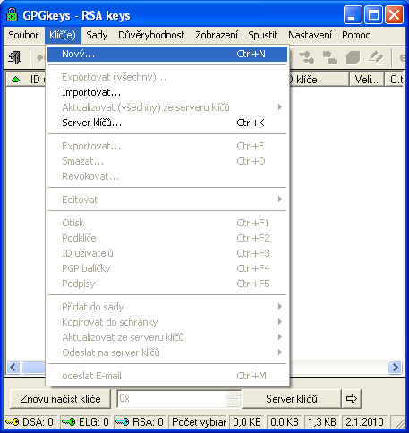

Nyní se otevře nabídka, pomocí které budeme moci vytvořit elektronický klíč.

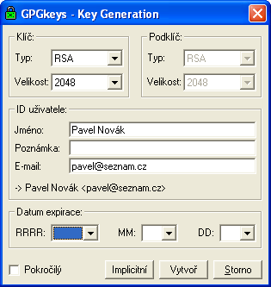

Zde je nejdůležitější vyplnit identifikační údaje uživatele, případně datum expirace (ukončení platnosti) elektronického klíče. Potvrdíme klávesou Vytvoř.

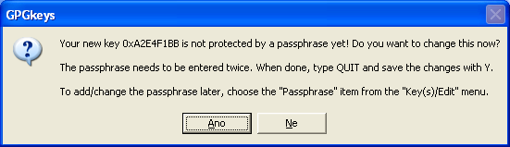

Následující okno potvrdíme tlačítkem ANO – vytvoříme si tak heslo, pomocí kterého bude chráněn elektronický podpis a šifrovány data.
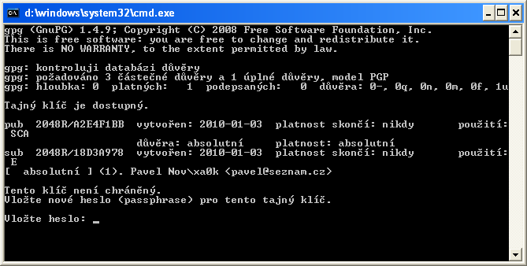

Po opakovaném zadání hesla zavřeme aktuální okno příkazového řádku.
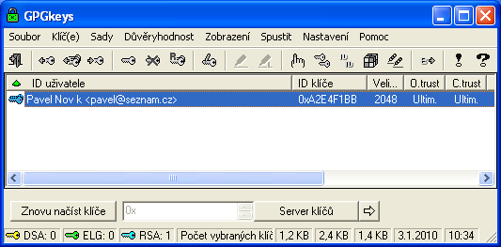
Klíče jsou vytvořené.
Export veřejného a soukromého klíče
Důležité upozornění – veřejný klíč lze kdekoliv veřejně vystavit, slouží pouze k zašifrování dat. Soukromý klíč musí být uložen na bezpečném místě. Pokud je vystaven krátkodobě, měl by mít nastaven datum expirace. Při případném odhalení soukromého klíče musí být vygenerovány nové páry klíčů. Starý klíč by měl být revokován.

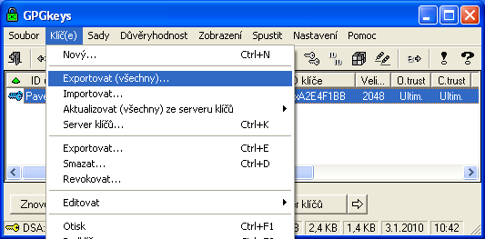

V prvním kroku označíme klíč, který chceme generovat a nastavíme Klíč(e) → Exportovat(všechny).

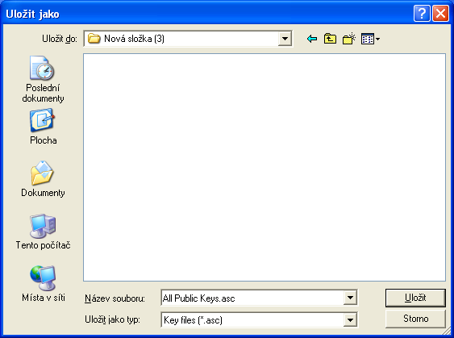

Jako první ukládáme veřejný (Public) klíč.

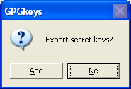

Nabídka vytvoření tajného (secret) klíče. Zvolíme ANO.
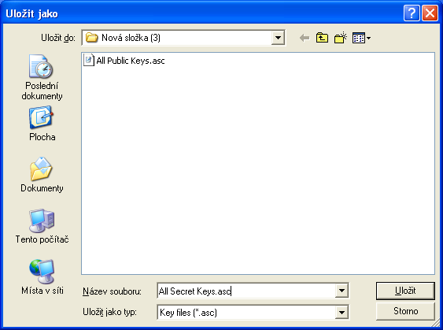
Secret (tajný) klíč uložíme na bezpečné místo na disku. Nyní máme vygenerovaný veřejný i soukromý klíč, které tvoří tzv. klíčový pár.
Příklad výpisu veřejného klíče:
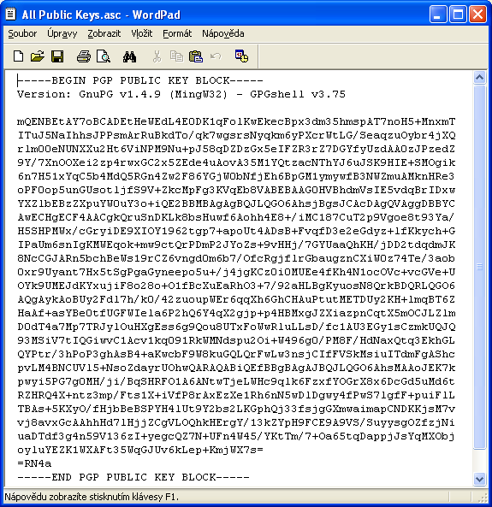
Import cizího veřejného klíče
Používá se tehdy, chceme-li někomu zašifrovat zprávu tak, aby byla dešifrována pouze určenou osobou, která má příslušný soukromý klíč.
V první fázi musíme příslušný veřejný klíč získat – prostřednictvím internetu, CD, serveru klíčů apod.
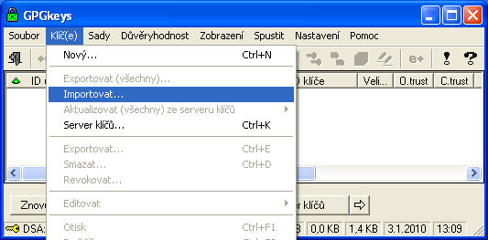
Dále jej importujeme podle následujících kroků.
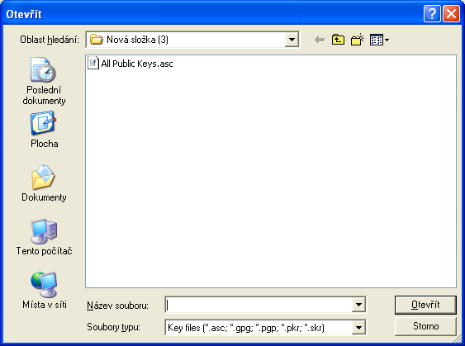
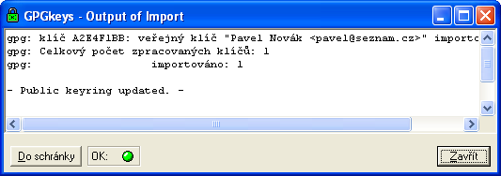
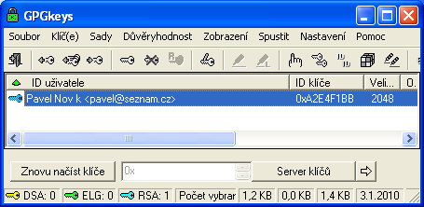
Import klíče je hotový.
Šifrování dat
Prvním předpokladem je importovaný veřejný klíč osoby, které budeme šifrovat data. Pak již provádíme samotné šifrování.
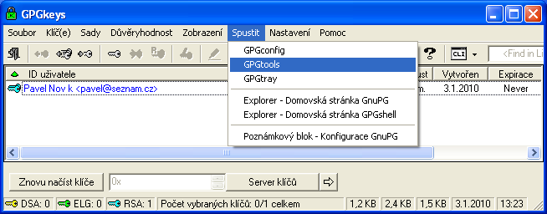
Spustíme si okno panelu nástrojů, které nám umožní provést proces šifrování dat.
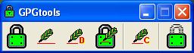
Šifrování dat
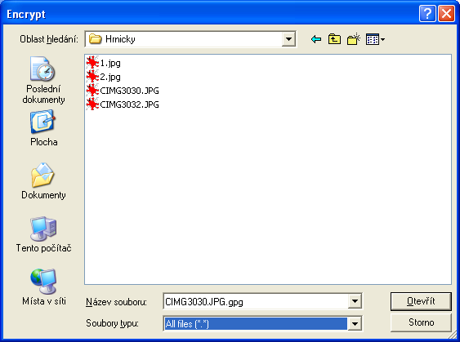
Následně vybereme soubor, který chceme zašifrovat.
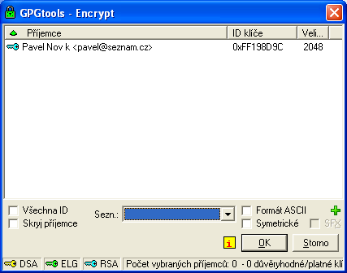

Pak vybereme příjemce, kterému budeme soubor šifrovat a potvrdíme. Soubor je zašifrován.
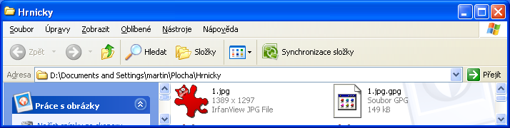

původní soubor zašifrovaný soubor
Dešifrování souboru
Můžeme provést prostřednictvím nabídky GPGtools nebo pomocí volby pravého tlačítka myši – GPGshell → Dešifrovat
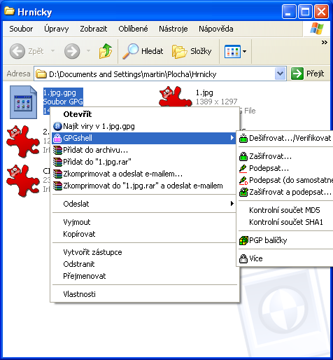
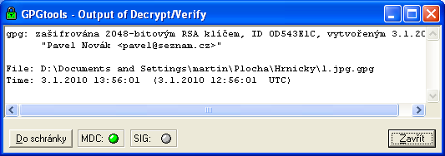
Tabulka, podívající stručné informace o procesu šifrování. Soubor je dešifrován.
Podmínkou úspěšného dešifrování je existence soukromého klíče.

Práce se serverem klíčů
Pokud chceme veřejně zpřístupnit náš veřejný klíč, není jednodušší možnost, než ho zveřejnit na server klíčů.
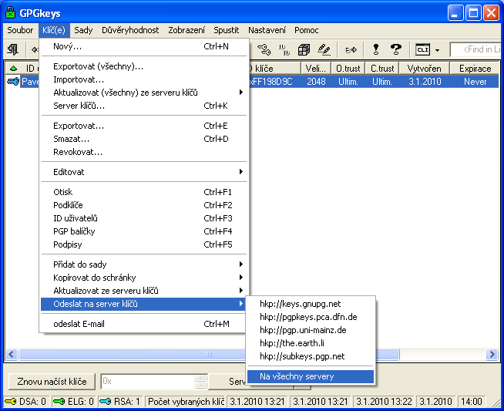
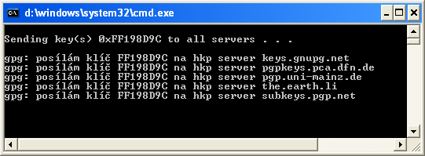
Následně jsou klíče zaslány na všechny příslušné servery. Pokud chceme najít příslušný veřejný klíč a stáhnout si ho pro šifrování dat, je nutné znát název klíče. Celá akce se provádí prostřednictvím serveru klíčů.
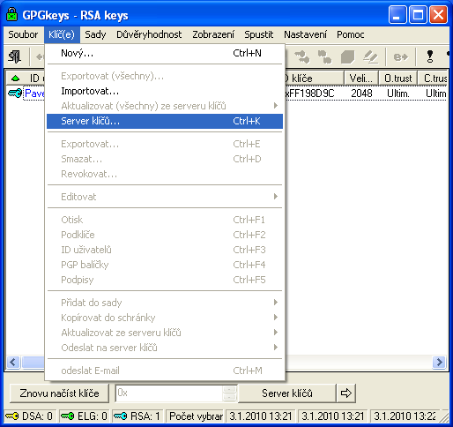
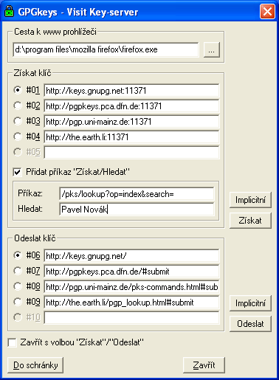
Do pole Hledat napíšeme název klíče a stiskneme tlačítko Získat.
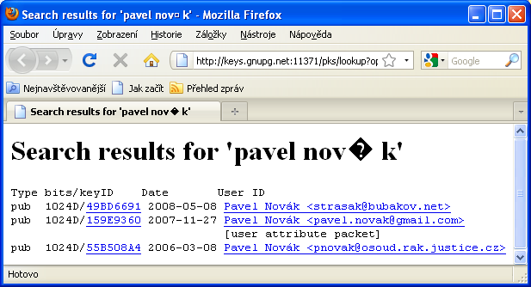
Nyní máme vypsané všechny klíče, které jsou na serverech k dispozici. Prostřednictvím hypertextového odkazu si je můžeme uložit a jejich prostřednictvím šifrovat daným osobám data.

Použitá literatura:
DOLEŽAL, Martin. Šifrování dat a elektronický podpis [online]. [cit. 2013-02-03]. Dostupné z: http://coptel.coptkm.cz/index.php?action=2&doc=1532&docGroup=209&cmd=0&instance=1
Using the GNU Privacy Guard [online]. 2012. vyd. [cit. 2013-02-03]. Dostupné z: http://www.gnupg.org/documentation/manuals/gnupg/

